17.12.2018Г. №74-п
РОССИЙСКАЯ ФЕДЕРАЦИЯ
ИРКУТСКАЯ ОБЛАСТЬ
АЛАРСКИЙ МУНИЦИПАЛЬНЫЙ РАЙОН
МУНИЦИПАЛЬНОЕ ОБРАЗОВАНИЕ «МОГОЕНОК»
АДМИНИСТРАЦИЯ
ПОСТАНОВЛЕНИЕ

О ВНЕСЕНИИ ИЗМЕНЕНИЙ В ПОСТАНОВЛЕНИЕ «О РЕЕСТРЕ МЕСТ (ПЛОЩАДОК) НАКОПЛЕНИЯ ТВЕРДЫХ КОММУНАЛЬНЫХ ОТХОДОВ НА ТЕРРИТОРИИ МУНИЦИПАЛЬНОГО ОБРАЗОВАНИЯ «МОГОЕНОК»» ОТ 15.11.2018Г. №57-П

В соответствии с Федеральным законом от 24.06.1998 №89-ФЗ «Об отходах производства и потребления», Федеральным законом от 10.01.2002 г. №7-ФЗ «Об охране окружающей среды», Федеральным законом от 06.10.2003 №131-ФЗ «Об общих принципах организации местного самоуправления в Российской Федерации», руководствуясь Уставом муниципального образования «Могоенок», Администрация муниципального образования «Могоенок»

ПОСТАНОВЛЯЕТ:

1. Внести в Постановление «О реестре мест (площадок) накопления твердых коммунальных отходов на территории муниципального образования «Могоенок»» от 15.11.2018Г. № 57-п следующие изменения
1.1. Изложить разделы I-III в следующей редакции:

РАЗДЕЛ I
Данные о нахождении мест (площадок) накопления твердых коммунальных отходов

Сведения об адресах мест (площадок) накопления твердых коммунальных отходов

№ п/п | Адрес места (площадки) накопления твердых коммунальных отходов
1 | с.Могоенок, ул.Заречная, возле д.7
2 | с.Могоенок, ул.Заречная, возле д.26
3 | с.Могоенок, ул.Звездочка, возле д.3
4 | с.Могоенок, ул.Колхозная, возле д.7
5 | с.Могоенок, ул.Колхозная, возле КФХ Молев П.И. МТФ
6 | с.Могоенок, ул.Лесная, возле Могоеновской СОШ д.1а
7 | с.Могоенок, ул.40 лет Победы, возле д.3
8 | с.Могоенок, ул.Юбилейная, возле МТМ КФХ Молев П.И. 1б
9 | с.Могоенок, ул.Юбилейная, возле д.56
10 | д.Маломолева, ул.Центральная, возле д.8
11 | д.Маломолева, ул.Центральная, возле д.69
12 | д.Маломолева, ул.Центральная, возле ООО «Нива» МТФ МТМ
13 | д.Малый Кутулик, ул.Центральная, возле д.43
14 | д.Малый Кутулик, ул.Школьная, возле д.1 у озера
15 | д.Могой, ул.Центральная, возле д.4
16 | д.Тютрина, ул.Новая, возле озера д.4
17 | д.Тютрина, ул.Центральная, возле д.17
18 | д.Берестенникова, ул.Колхозная, возле д.11
19 | д.Берестенникова, ул.Центральная, возле д.2

Схемы размещения мест накопления твердых коммунальных отходов на карте муниципального образования «Могоенок»

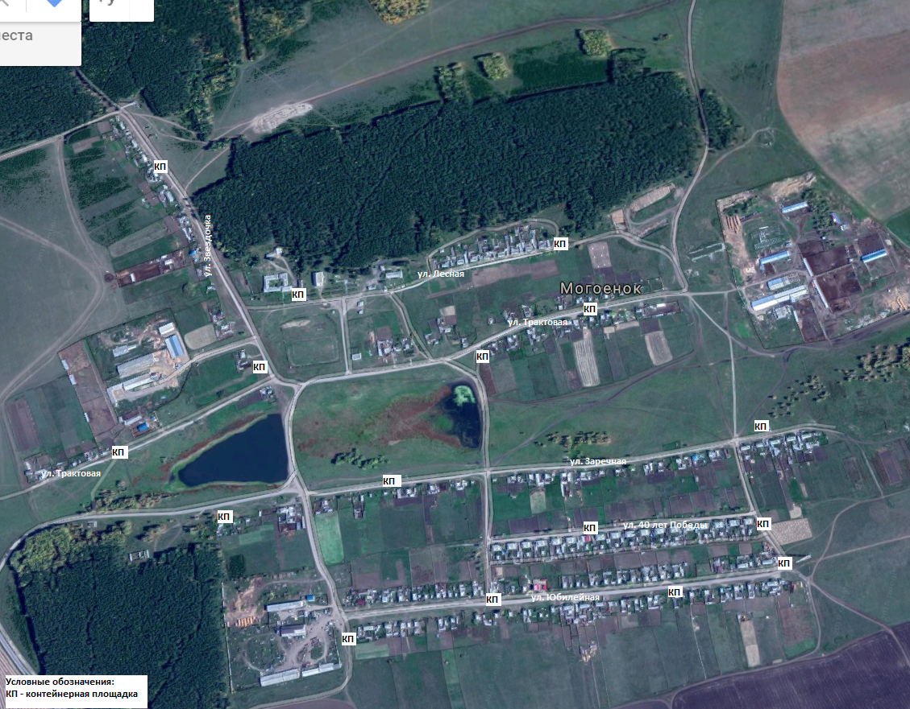

Рисунок 1. Схемы размещения мест накопления твердых коммунальных отходов на территории с. Могоенок
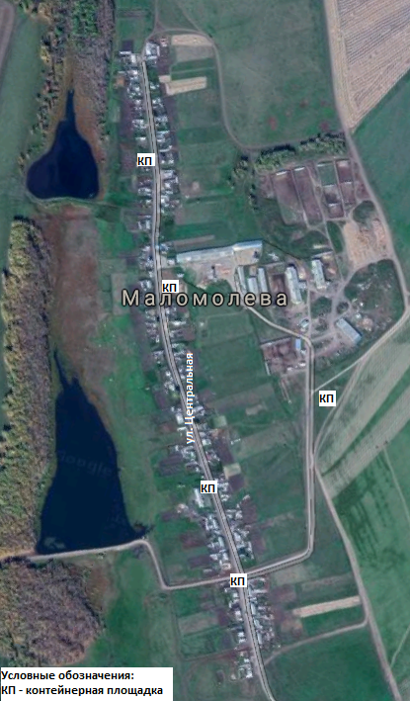

Рисунок 2. Схемы размещения мест накопления твердых коммунальных отходов на территории д. Маломолева
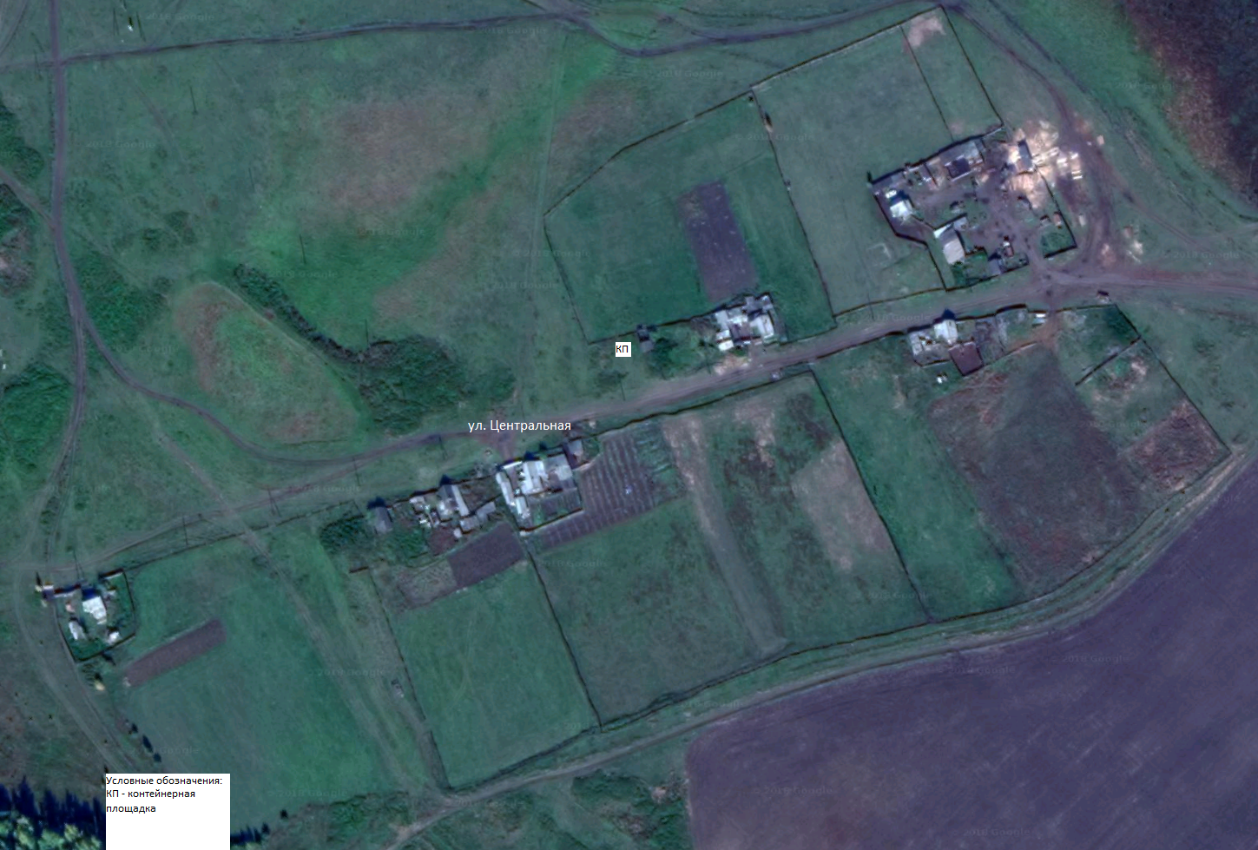

Рисунок 3. Схемы размещения мест накопления твердых коммунальных отходов на территории д. Могой
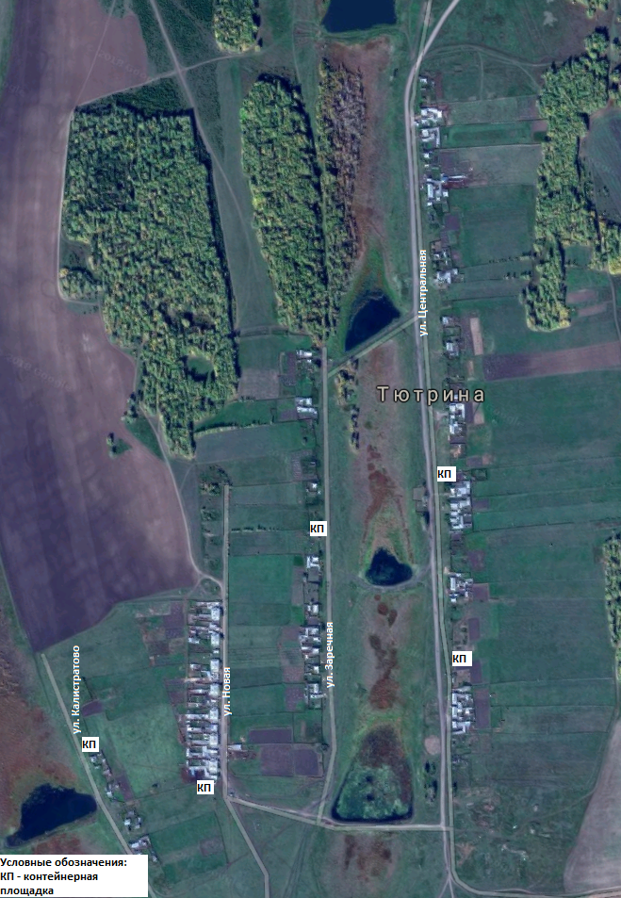

Рисунок 4. Схемы размещения мест накопления твердых коммунальных отходов на территории д. Тютрина
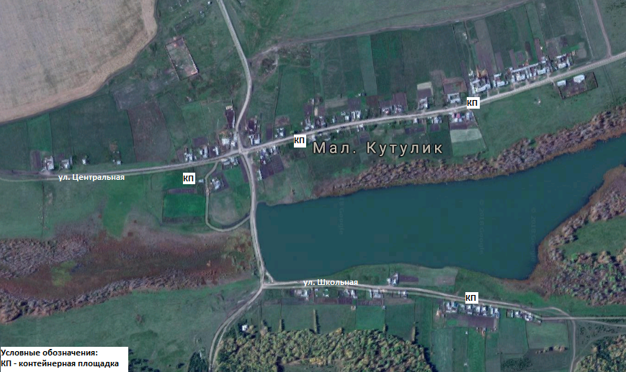

Рисунок 5. Схемы размещения мест накопления твердых коммунальных отходов на территории д. Малый Кутулик
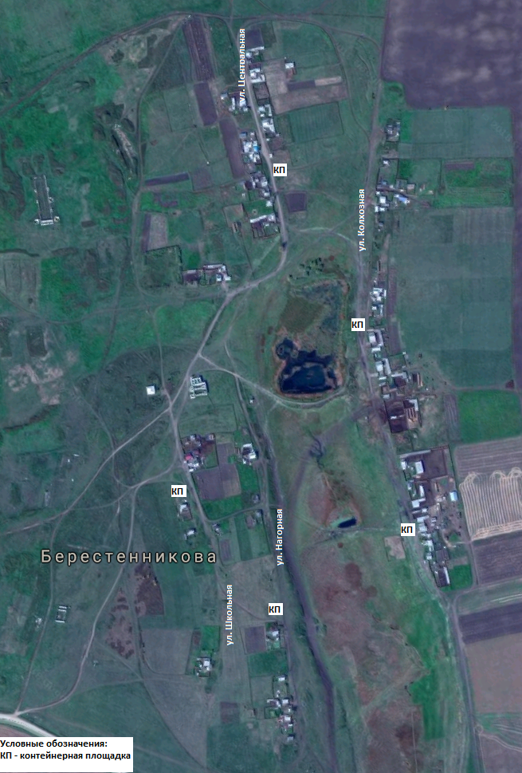

Рисунок 6. Схемы размещения мест накопления твердых коммунальных отходов на территории д. Берестенникова

РАЗДЕЛ II

Данные о технических характеристиках мест (площадок) накопления твердых коммунальных отходов

№ п/п | Адрес места (площадки) накопления твердых коммунальных отходов | Покрытие места (площадки) накопления твердых коммунальных отходов | Площадь места (площадки) накопления твердых коммунальных отходов | Количество контейнеров (шт.) |  | Объем контейнера (м3)
 |  |  |  | План | Факт
1 | с.Могоенок, ул.Заречная, возле д.7 | Железобетонная плита | 3 | 3 | 0 | 1
2 | с.Могоенок, ул.Заречная, возле д.26 | Железобетонная плита | 3 | 3 | 0 | 1
3 | с.Могоенок, ул.Звездочка, возле д.3 | Железобетонная плита | 3 | 3 | 0 | 1
4 | с.Могоенок, ул.Колхозная, возле д.7 | Железобетонная плита | 3 | 3 | 0 | 1
5 | с.Могоенок, ул.Колхозная, возле КФХ Молев П.И. МТФ | Железобетонная плита | 3 | 3 | 0 | 1
6 | с.Могоенок, ул.Лесная, возле Могоеновской СОШ д.1а | Железобетонная плита | 3 | 3 | 0 | 1
7 | с.Могоенок, ул.40 лет Победы, возле д.3 | Железобетонная плита | 3 | 3 | 0 | 1
8 | с.Могоенок, ул.Юбилейная, возле МТМ КФХ Молев П.И. 1б | Железобетонная плита | 3 | 3 | 0 | 1
9 | с.Могоенок, ул.Юбилейная, возле д.56 | Железобетонная плита | 3 | 3 | 0 | 1
10 | д.Маломолева, ул.Центральная, возле д.8 | Железобетонная плита | 3 | 3 | 0 | 1
11 | д.Маломолева, ул.Центральная, возле д.69 | Железобетонная плита | 3 | 3 | 0 | 1
12 | д.Маломолева, ул.Центральная, возле ООО «Нива» МТФ МТМ | Железобетонная плита | 3 | 3 | 0 | 1
13 | д.Малый Кутулик, ул.Центральная, возле д.43 | Железобетонная плита | 3 | 3 | 0 | 1
14 | д.Малый Кутулик, ул.Школьная, возле д.1 у озера | Железобетонная плита | 3 | 3 | 0 | 1
15 | д.Могой, ул.Центральная, возле д.4 | Железобетонная плита | 3 | 3 | 0 | 1
16 | д.Тютрина, ул.Новая, возле озера д.4 | Железобетонная плита | 3 | 3 | 0 | 1
17 | д.Тютрина, ул.Центральная, возле д.17 | Железобетонная плита | 3 | 3 | 0 | 1
18 | д.Берестенникова, ул.Колхозная, возле д.11 | Железобетонная плита | 3 | 3 | 0 | 1
19 | д.Берестенникова, ул.Центральная, возле д.2 | Железобетонная плита | 3 | 3 | 0 | 1

РАЗДЕЛ III
Данные о собственниках мест, (площадок) накопления твердых коммунальных отходов

Юридические лица

Полное наименование юридического лица | ОГРН | Фактический адрес
Администрация муниципального образования «Могоенок» | 1068506000529 | 669479, Иркутская область, Аларский район, с. Могоенок, ул. Лесная, д.1д
ООО «Нива» | 1078506001408 | 669479, Иркутская область, Аларский район, д. Маломолева, ул. Центральная, д.41
КФХ Молев П.И. | 308384505700094 | 669479, Иркутская область, Аларский район, с. Могоенок, ул. Юбилейная, д.1б

Индивидуальные предприниматели

ФИО | ОГРН | Адрес регистрации по месту жительства
- | - | -

Физические лица

ФИО | Серия, номер и дата выдачи паспорта или иного документа, удостоверяющего личность, в соответствии с законодательством Российской Федерации | Адрес регистрации по месту жительства | Контактные данные
- | - | - | -

2. Опубликовать данное постановление в периодическом печатном средстве массовой информации «Могоеновский вестник» и разместить на официальном сайте муниципального образования «Могоенок» в информационно-телекоммуникационной сети «Интернет».
3. Контроль за данным постановлением оставляю за собой.

Глава муниципального образования «Могоенок»
М.П. Клименков

